PROJETO DE LEI SUBSTITUTIVO Nº /2020 AO PROJETO DE LEI Nº 065/2020 - DO LEGISLATIVO

“DENOMINA AVENIDA YASMIM APARECIDA PACHECO GODOY, O NOVO ACESSO DA COHAB – ITAPEVI/SP E DÁ OUTRAS PROVIDÊNCIAS”.

A CÂMARA MUNICIPAL DE ITAPEVI, usando das atribuições que lhe são conferidas, Aprova a seguinte Lei:

Art. 1º Fica denominada Avenida Yasmim Aparecida Pacheco Godoy o novo acesso da COHAB – Itapevi/SP, integrando a presente Lei a Certidão Negativa e Memorial descritivo do referido local.
Parágrafo único: A placa denominativa conterá em evidência apenas “Avenida Yasmim”, contendo em seu rodapé o nome completo Yasmim Aparecida Pacheco Godoy.
Art. 2º As despesas decorrentes da execução desta lei correrão por conta das dotações orçamentárias próprias, suplementadas se necessário.
Art. 3º Esta Lei entra em vigor na data de sua publicação, revogadas as disposições em contrário.
Sala das Sessões, Bemvindo Moreira Nery, 18 de novembro de 2020

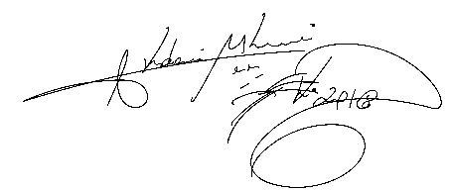  AKDENIS MOHAMED KOURANI  Vereador -PSD | 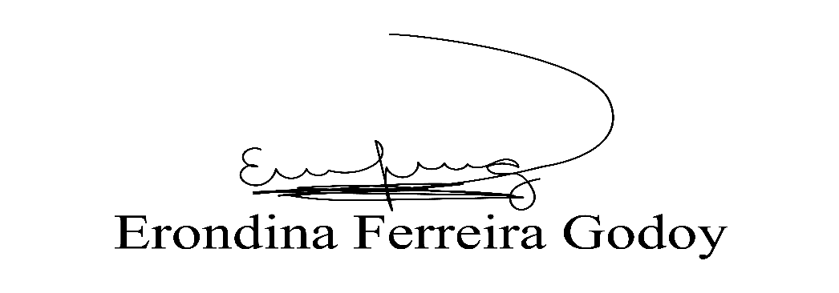  Vereadora Tininha – PSD  Líder do Governo no Poder Legislativo

JUSTIFICATIVA
Excelentíssimo Senhor Presidente;
Excelentíssimos Senhores Vereadores;

Tenho a honra de submeter à apreciação dos nobres pares desta respeitável Casa de Leis o presente Projeto que, se aprovado, denominará o novo acesso da COHAB – Itapevi/SP, recém-inaugurado pelo Poder Executivo.

A homenagem pretendida se estende à pequena Yasmim que tão cedo deixou saudades à toda família e acima de tudo o seu legado de menina doce, alegre e cheia de vida.

Yasmim Aparecida Pacheco Godoy veio ao mundo com Síndrome de Down, filha do ex-vereador e Presidente da Câmara Marcos Ferreira Godoy, atual Vice-prefeito da nossa querida cidade e da comerciante Cristiane Aparecida da Costa Pacheco, por ser uma criança especial travou uma imensa batalha pela vida desde o início, sempre nos trazendo alegria, seu doce sorriso e nos ensinando um novo conceito de vida.

Emocionante saber que uma criança tão pequena e amada, nos deixa ensinamentos que carregaremos por toda vida. Deus assim nos fez forte, pois sempre tivemos a certeza que sua passagem pela terra e, principalmente por nossas vidas, não foi em vão.

Assim, nada mais justo, neste momento de alegria em que celebramos a entrega de uma Avenida tão sonhada e esperada pela população, homenagearmos uma pessoa que também nos fez sonhar por dias melhores.

Peço aos nobres pares que votem favorável à este Projeto na certeza que existe uma estrela brilhando por todos nós.

Sala das Sessões, Bemvindo Moreira Nery, 18 de novembro de 2020
AKDENIS MOHAMED KOURANI  VEREADOR -PSD | Vereadora Tininha – PSD  Líder do Governo no Poder Legislativo

